| Game Of Life  Készítette:  Andi Gergő, Právics Roland, Horváth Bence |
| --- |

**A program használata**

A program indításakor egy dialógus ablak nyílik meg, ahol megadhatjuk a futtatni kívánt szimuláció paramétereit mint például a pálya méretét és az entitások számát.

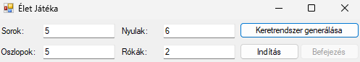

A Sorok és Oszlopok paraméterrel a játékterünk nagyságát adhatjuk meg. Fontos viszont hogy ha túl nagy játékteret adunk meg akkor eltarthat egy ideig a generálás.

A Nyulak es a Rókák számát 3:1 arányban érdemes megadni.

Ha minden paramétert megadtunk akkor a “Keretrendszer generálása” gombra kattintva megkezdhetjük a játékterünk generálását. Ha valamiért nem vagyunk elégedettek a generált játékterünkel a “Keretrendszer generálása” mindig generálhatunk újat ugyanis a Nyulak és Rókák elhelyezése a játéktéren random történik.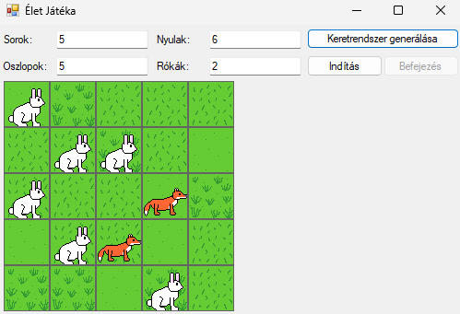

Ha kész van a játékterünk akkor az “Indítás” gombbal el is indíthatjuk a programot és már nézhetjük is ahogy változik az állatok populációja.

A program mindaddig futni fog amíg a “Befejezés” gombbal le nem állítjuk.

**A program működése**

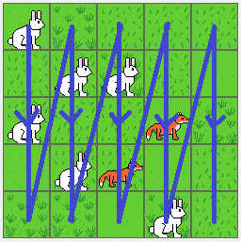

A program fentről-lefelé aztán pedig balról-jobbra halad végig az állatokon akik igy egymást követően cselekednek valamit a szituációtól függően. Ha a program végigment az összes állaton akkor vége egy körnek és egy új kör indul.

A nyulak a szaporodást preferálják az evés felett a rókák viszont a vadászösztön miatt inkább a nyulak vadászatát preferálják és csak akkor szaporodnak ha nincs a közelükben préda. A nyulak és a rókák is random irányba vándorolnak ha se enni se szaporodni nem tudnak a körben.